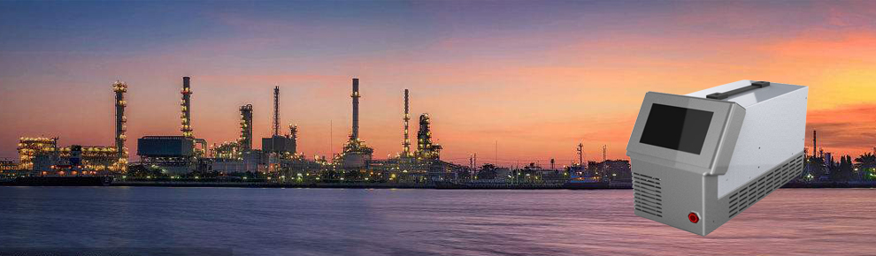

总烃实时在线监测方案

上海森谱科技有限公司 市场部

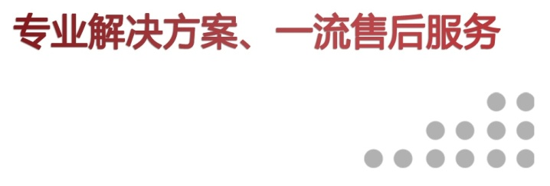

一 公司简介

上海森谱科技有限公司中心位于中国上海，现建立了一体化的运作平台以满足研发、采购、制造、商贸、售后服务等需求。公司注重客户需求，开发符合客户需求的方案，并提供量身定制的技术支持以及产品支持。力争国内最强气相色谱品牌，紧跟国际标准，完成国内气相色谱的一个新的跨越。 在此感谢大家使用我们的仪器。

二 仪器设计总说明
该仪器基于上海森谱科技有限公司N200气相色谱仪，根据在线总烃项目中检测要求进行配置，能够满足分析项目的要求和分析频次，同时进行仪器配置的优化处理，能够最大限度的提高仪器使用率，能够保证样品分析工作的持续性和可靠性，同时保证仪器操作方便。

三 在线非甲烷总烃气相色谱仪外观图
3.1 N200在线色谱仪简介
在线总烃仪外观图（以实物为准）

3.2技术规格
测量对象 | 总烃
检测器 | 氢火焰离子化检测器（FID）
量程 | 甲烷（0.1-10000）ppm（V/V）
检出限 | ≤0.1ppm（甲烷）（V/V）
重复性 | RSD≤2%
分析周期 | ≤40s
工作环境 | 温度：（-10-50）℃，湿度：（10%-90%）RH
通讯接口 | 网口

3.3主要部件介绍
3.3.1 独立加热控制阀系统
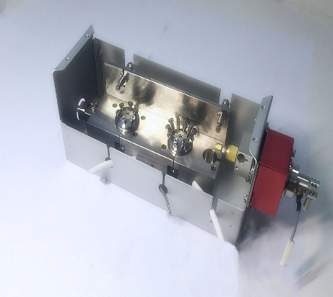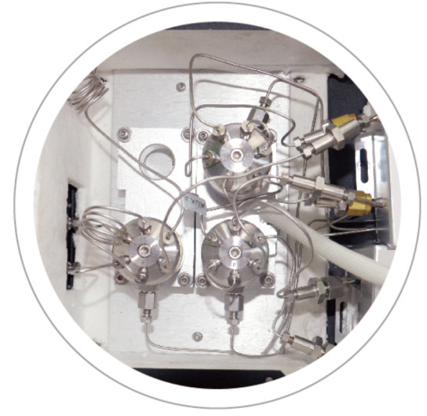
- 独立加热单元，保证样气温度的稳定，最高工作温度： 180℃；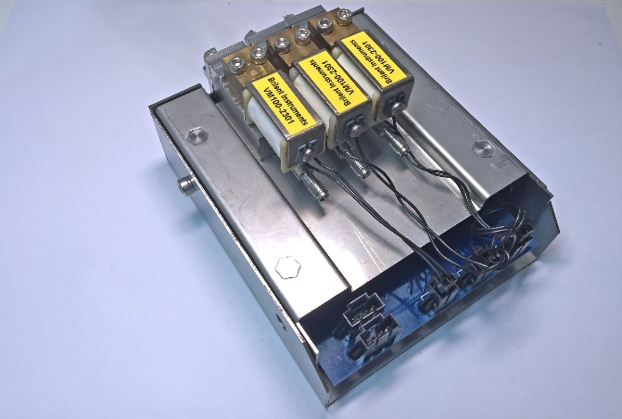
- 低漏率进样膜阀，漏率可达到4.7×10⁻¹¹atm cc/s；
3.3.2 独立加热小柱箱
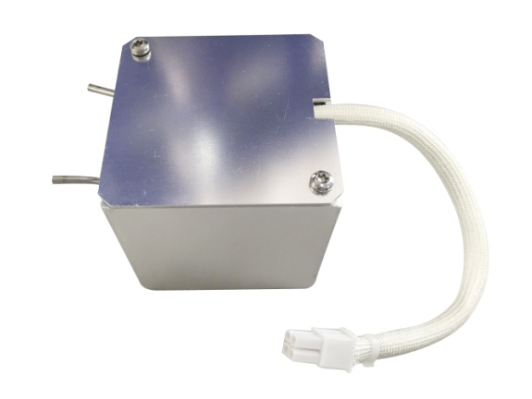
具有专利技术的辅助模块，可独立设置不同的温度控制，最高温度300℃，温控精度高，可以使不同种类的色谱柱同时实现独立控温，最大程度优化工作时间，解决多柱分别老化的麻烦。
3.3.3高精度气体流量控制系统（AEFC）
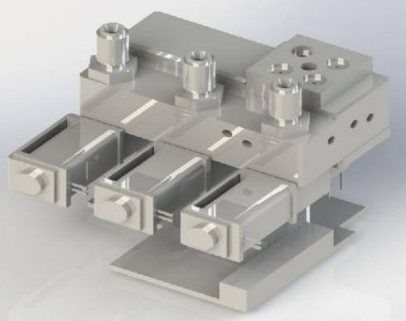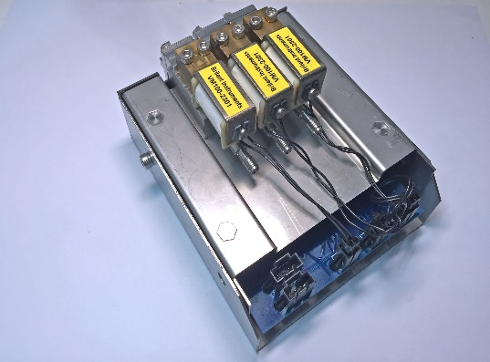
AEFC模块搭载进口比例阀和压力传感器，加上温度补偿确保流量的准确性，进而确保GC分析数据的准确稳定。
3.3.5氢火焰离子化检测器（FID）
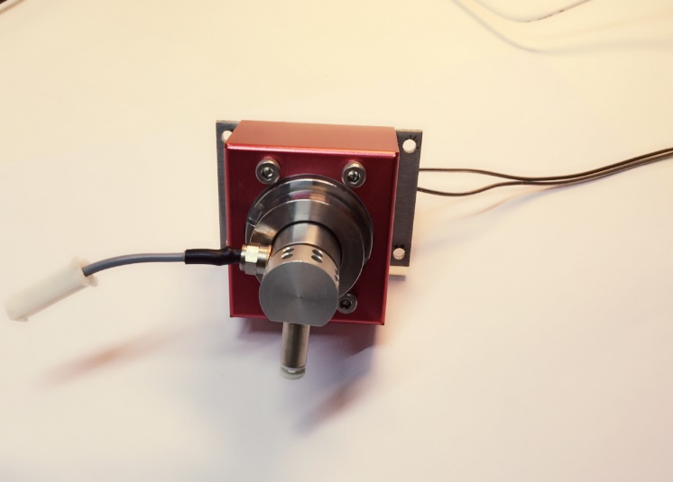
高灵敏度通用型FID检测器，数字化流量控制，自动点火，带有氢气泄露保护功能；信号放大板经过特殊处理，能在恶劣环境下始终保持性能稳定。

四 分析方案
一个氢火焰离子检测器，一个采样泵，质量流量控制器及气路连接管等。
图3在线色谱总烃分析流程图

4.1 分析流程：
在线总烃色谱直接测量总烃，响应速度快。
分析时，样品气持续被采样泵负压抽入，经过预处理过滤伴热，一部分气体从旁路放空，一部分气体由质量流量控制器控制精精准流量，然后进入前FID检测器，然后由前FID检测器直接测得实时总烃数据值。实时不间断出总烃数据。

4.2 方案优点
- 仪器操作简单，分析结果相应快，能实时测得数值，模块化设计，维护简单快速；
- 仪器采用进口的元器件，扩展和兼容性能好，方便实用；
- 自动电子流量控制系统，保证检测器流量的稳定；
- FID检测器灵敏度高，线性好，分析速度快；
- 采用全进口接头及钝化管路，保证了样品的真实性；

五 仪器配置清单
仪器配置清单
ITEM | CAT NO. | DESCRIPTION | QTY
1 | N200 | 在线气相色谱仪主机 | 1
2 | 检测器1 | 氢火焰离子化检测器 | 1
3 | 采样泵 | KNF NE86采样泵 | 1
4 | 流量计 | MFC流量计 | 1
5 | 保温箱 | 内部采样管路加热箱 | 1
6 | 启动工具包 | 启动工具包 | 1

六 上海森谱服务承诺
《上海森谱科技有限公司产品质量及技术服务承诺书》

6.1设备的现场安装调试
上海森谱在接到用户通知并确认实验场地准备完善后一周内派有关人员前往用户指定地点免费安装调试及现场培训，期间所有费用由上海森谱承担。

6.2 钥匙工程
帮助用户制定和履行各种行业的分析检测标准和方法，为客户提供整体的“钥匙工程”。

6.3保修期
自上海森谱技术服务人员对该设备安装调试合格之日算起，12个月内实行保修（消耗品除外）。仪器若出现质量问题，在接到用户通知后2小时内响应；最晚48h到达用户现场；上海森谱技术人员前往用户所在地进行维修时一切费用由上海森谱公司负担。12个月外负责有偿维修。

6.4项目验收
上海森谱的技术服务人员将配合用户按照相关标准条款及上海森谱承诺的产品指标书完成仪器安装使用验收。

6.5客户人员培训
- 为帮助使用人员能够独立完成仪器的操作使用、日常维护、功能模块的更换使用等，我公司特制定下列培训计划：
- 现场培训。在安装仪器的同时，由上海森谱科技有限公司专职维修工程师进行安装调试和讲解仪器内部构造、仪器维护保养以及简单的故障排除方法。仪器安装调试完毕后，由工程师对用户进行不限人数，为期不少于2日的现场培训或根据用户情况的延长操作培训时间，直至用户技术人员会应用仪器完成整个分析检测工作。
- 工厂培训。上海森谱免费提供用户（每台仪器两人）的有关人员进行安装期间的现场培训及坐落于上海市内上海森谱总部工厂的一周工厂培训，培训包括：基本原理、仪器操作、日常维护等内容。
- 现场回访培训。上海森谱科技有限公司技术人员的不定期回访。这主要针对用户在应用中的问题进行指导，并在现场进行再次提高培训。
- 定期免费赠送用户仪器的相关应用资料、以及方法开发等技术资料，定期邀请用户参加我公司的产品技术交流会。
- 此外，用户在使用过程中可以随时与我公司技术人员保持联系。可不断的咨询和探讨使用过程中的不确定之处，并交流使用体会和具体方法等，以增长使用技能、提高工作效率。

6.6仪器说明及相关材料
上海森谱科技有限公司将免费为用户提供中文说明书以及“场地准备通知书”。

6.7仪器备件供应
上海森谱科技有限公司在全国范围均有经营公司相关产品消耗品的代理商及其现货供应，消耗品均出自原厂或者由原厂担任质量保证的进口产品。

6.8 售后服务人员简介
公司在北京、上海、广州、沈阳、成都、南京、长沙、济南等地区设有办事处,各办事处均有维修人员，保证及时向用户提供优质服务。并且,全国的维修人员可以在全国范围随时调用（由此产生的差旅费用由上海森谱承担）。上海森谱科技有限公司80%的售后人员具备长年的国际大公司维修，应用支持经验。

